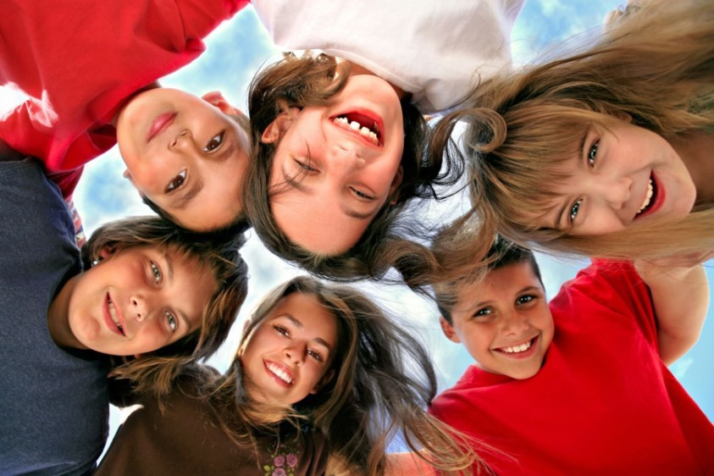
Тест «Чувства в школе»

Проведите его с ребёнком и узнайте, ка- кие чувства он чаще всего испытывает в школе.

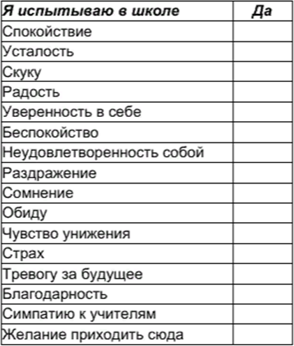


В первый раз в первый класс
Пусть в учебе будет ладно, А в тетрадках — только пять. В первом классе очень важно Словом, делом поддержать!
Желаем вам удачи!

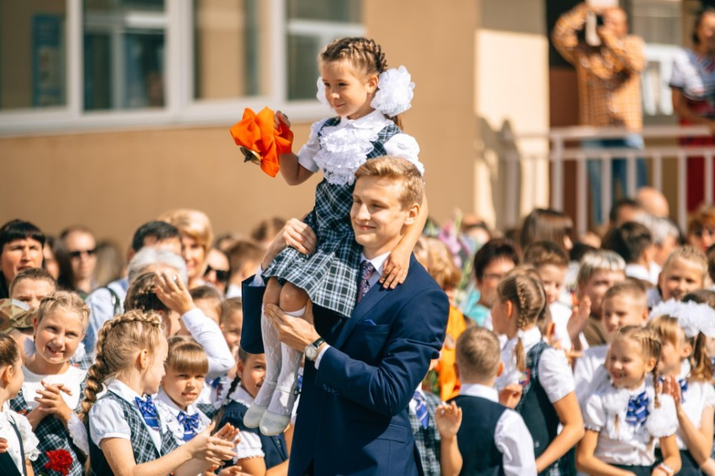

Рекомендации родителям первоклассников

ГО Красноуфимск

Поступление в школу – один из наиболее важных периодов в жизни детей. Поэтому необхо- димо время, чтобы ребёнок при- вык к новым условиям и научился соответствовать новым требо- ваниям.
Адаптация
первоклассника
Период адаптации первоклассников к школе может длиться от двух до шес- ти месяцев. Это зависит от многих факторов:
- индивидуальные особенности ре- бенка;
- характер взаимоотношений с окру- жающими;
- степень подготовленности ребенка к школьной жизни;
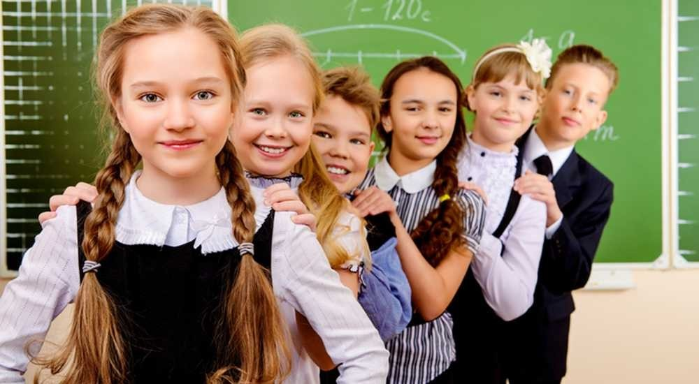После первых месяцев с начала учеб- ного года уже можно сделать выво- ды, как проходит адаптация вашего первоклассника к школе.
няя заинтересованность в его школьных делах и заботах, серьезное отношение к его первым достижениям и возможным трудностям помогут первокласснику подтвердить значимость его нового по- ложения и деятельности.
Признаки успешной адаптации
- удовлетворенность ребенка процессом обучения. Ему нравится в школе, он не испытывает неуверенности и страхов;
- успешное усвоение учебной програм-
мы;
- самостоятельность ребенка при выпол-
нении им уч е бных заданий;
- удовлетворенность межличностными отношениями – с одноклассниками и учителем.
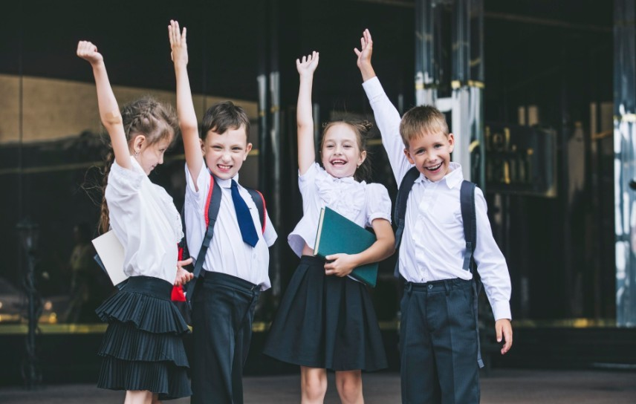
Советы родителям первоклассников
- Поддерживайте в ребенке стремле- ние стать школьником. Ваша искрен-
Хвалите настойчивость,
честность, целеустремленность детей и их стойкость перед
неудачами!
- Обсудите с ребенком те пра- вила и нормы, с которыми он встретился в школе. Объясните их не- обходимость и целесообразность.
- Запаситесь терпением. С понима- нием относитесь к тому, что у вашего ребенка что-то не будет получаться сра- зу, даже если это кажется вам элемен- тарным.
- Соблюдайте режим дня. Составьте вместе с первоклассником распорядок дня, следите за его соблюдением.
- Не пропускайте трудности. Если у первоклассника, например, есть логопедические проблемы, постарайтесь справиться с ними на первом году обу- чения.
- Хвалите ребенка. Основное поощ- рение для ребенка – похвала. Когда вы хвалите ребенка, обязательно описывай- те последствия и результаты, усилия ре- бенка.
- Не предъявляйте к ребенку завы- шенных требований. Завышенные ожи- дания родителей являются источником повышенной тревожности и для ребенка и для самих родителей.

